2020/1/14
公益社団法人日本技術士会 中部本部倫理委員会

日本技術士会中部本部 2019年2月倫理セミナー（第39回）
「フードエシックス と 非専門家との合意形成」 開催のご案内

日本技術士会中部本部倫理委員会は、この7月から新しい体制となりました。新体制では、様々なテーマと形態で倫理CPDを企画・開催してまいります。その5回目の倫理セミナーを下記のように開催いたします。
今回は、グループワークの新しい試みもあります。多くの皆様のご参加をお待ちしております。
当日は、大学が入試準備中のため入門管理します。申込無しでは参加できません。ご注意ください。

記

1.日時 2020年2月22日 （土） 13:00～16:50 （受付 12:40～）

2.場所 名古屋工業大学 21号館 117講義室 （必ず 正門で入門チェックを受けて入構して下さい）
（名古屋市昭和区御器所町 ＪＲ中央線 鶴舞駅 名大病院出口から徒歩10分）

3.セミナー
13:00～13:10 開会挨拶 日本技術士会中部本部 倫理委員長 比屋根 均 技術士（衛生工学・総監）
13:10～14:35 講演 「フードエシックス（食物倫理）とリスクコミュニケーションの捉え方」
日比 幸人 技術士（経営工学・総監）
14:35～14:50 質疑応答
14:50～15:10 グループワーク方法等説明
15:10～15:20 暫時休憩・座席移動
15:20～16:20 グループワーク テーマ「合意形成～なぜ今“ゲノム編集食品”なのか」
ファシリテーター：日比 幸人
16:20～16:45 発表、質疑応答
16:45～16:50 総括・終了

※参加者には CPD 受講票を発行いたします。なお、本セミナーは、「日本技術士会のCPD」または「建設系CPD協議会」に3時間30分として登録が可能です。
※特にテキストはございません。

4.参加費 日本技術士会会員 1,000 円 会員外 2,000 円 学生無料
（当日会場教室にてお支払いください）

5.申込み・お問合せ・ご連絡先 中部本部 倫理委員会セミナー窓口（cet-seminar@googlegroups.com）宛に、
ご氏名、部門、ご所属、区分：日本技術士会会員/非会員（一般）/学生 を明記の上、
メールでお申し込み下さい。
（下記【ご注意】の事情により、上記窓口からのメール申込み方法のみとさせていただきます。）

【ご注意】 当日は、名古屋工業大学が入試準備のため、入構規制が行われます。事前に参加者名簿を
大学側に提出し、正門でチェックを受けて頂く必要があります。お申込み無しではご参加頂けませ
んので、必ず事前にお申し込みください。 申込期限は5日前（2月17日）までと致します。

以 上

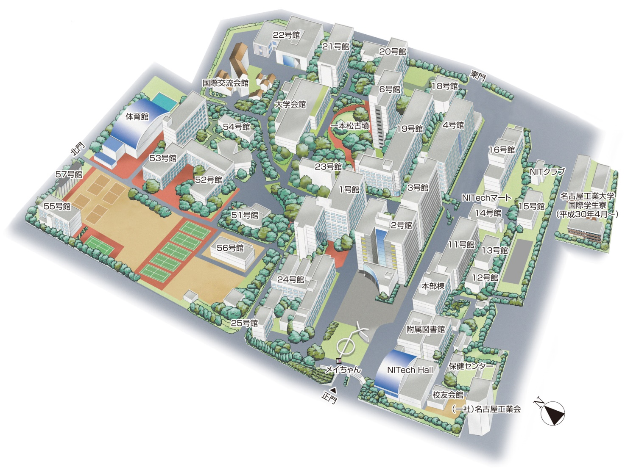
倫理セミナー会場
21号館1階117講義室
【ご注意！】事前の※
お申込無しではご参加いただけません！
入門チェックを※
お受け頂きます

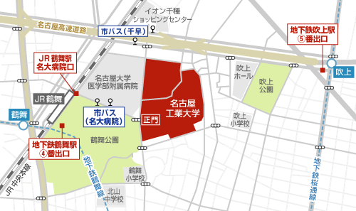

  - 当日は名古屋工業大学の受験準備が行われています。入構規制のため、
正門で参加者名簿による入構者チェックを受けて、構内にお入りください。

